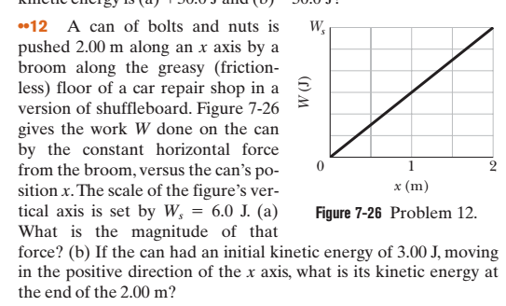ENERGÍA

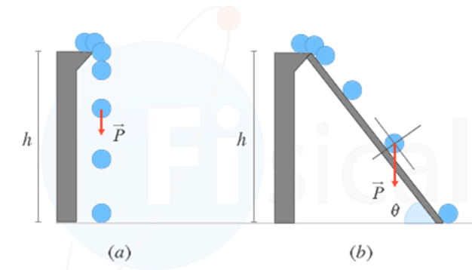1) Si tengo un gráfico del trabajo en función del desplazamiento y calculo su pendiente ¿Qué obtengo?

2) Calcular el trabajo realizado por la fuerza peso cuando un cuerpo cae o se desliza por un plano inclinado de longitud L.

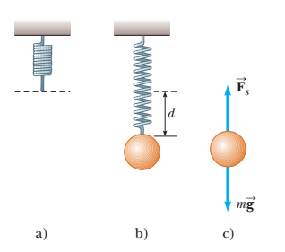3) Una técnica común aplicada para medir la constante de fuerza de un resorte se demuestra por la configuración de la figura. El resorte cuelga verticalmente (figura a) y un objeto de masa *m* se une a su extremo inferior. Bajo la acción de la “carga” *mg*, el resorte se estira una distancia *d* desde su posición de equilibrio (figura b) **A)** Si un resorte se estira 2.0 cm por un objeto suspendido que tiene una masa de 0.55 kg, ¿cuál es la constante de fuerza del resorte? **B)** Calcular eltrabajo que invierte el resorte sobre el objeto conforme se estira esta distancia

4) Un bloque de masa 0.2 kg inicia su movimiento hacia arriba, sobre un plano de 30º de inclinación, con una velocidad inicial de 12 m/s. Si el coeficiente de rozamiento entre el bloque y el plano es 0.16. Determinar: a) la longitud *x* que recorre el bloque a lo largo del plano hasta que se para b) la velocidad *v* que tendrá el bloque al regresar a la base del plano

5) Indicar en cada caso si la velocidad aumenta o disminuye

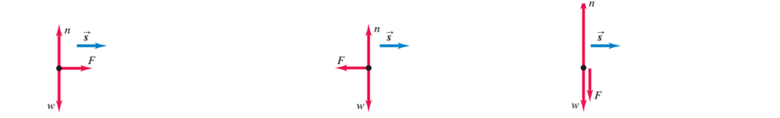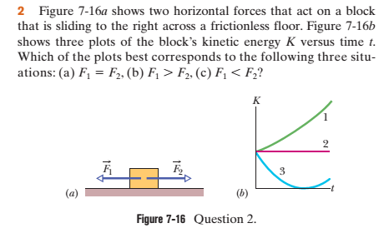

6) La figura a) muestra dos fuerzas horizontales actuando sobre un cuerpo que se mueve hacia la derecha a través de un piso son fricción. La figura b) muestra tres graficas de la energía cinética del cuerpo versus el tiempo. ¿Qué grafico corresponde a las siguientes condiciones: a) F1=F2 b) F1>F2 c) F1<F2?

7) En tres situaciones se aplica brevemente una fuerza horizontal y cambia la velocidad de un disco pequeño que desliza sobre el hielo.

La velocidad inicial es Vi y la final es Vf. Indicar Si el trabajo es negativo, positivo o nulo en cada caso

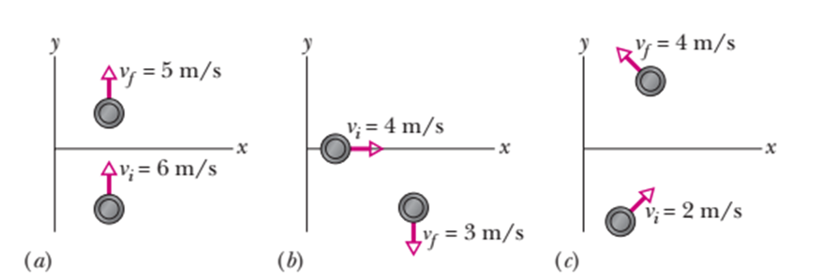

8) Se carga un dardo en una pistola de juguete, accionada por resorte, al empujar el resorte hacia adentro una distancia *x*. Para la siguiente carga, el resorte se comprime una distancia 2*x*. ¿Qué tan rápido deja la pistola el segundo dardo, en comparación con el primero? a) cuatro veces más rápido, b) dos veces más rápido, c) la misma, d) la mitad de rápido, e) un cuarto de rápido

9) Un bloque de 6.0 kg, inicialmente en reposo, se arrastra hacia la derecha, a lo largo de una superficie horizontal sin fricción, mediante una fuerza horizontal constante de 12 N. Encuentre la rapidez del bloque después de que se ha movido 3.0 m Rta: 3,5 m/s

10) Obtener la expresión del trabajo total que realiza la fuerza peso para un objeto que se mueve desde A hasta B y luego hasta C.

Repetir cuando se mueve desde A hasta C

A

B

C

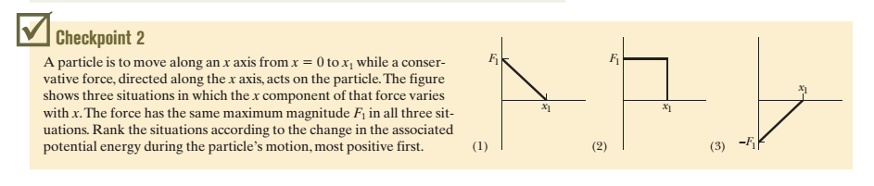¿Se cumple que W p = - Δ U g?

11) Una partícula se mueve a lo largo del eje X desde X=0 hasta X1 mientras una fuerza conservativa actúa en forma horizontal. La figura muestra tres situaciones en las cuales la componente X de la fuerza varía con X. Obtener la expresión de la variación de energía potencial.

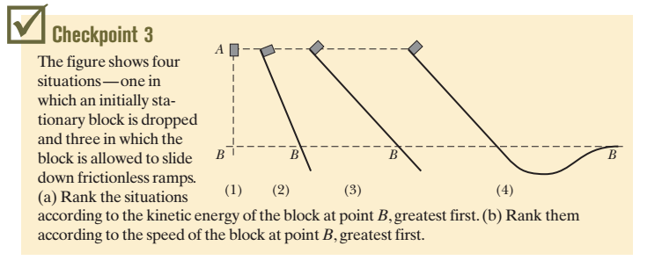12) En la situación 1) un bloque se deja caer desde una altura. En las 2-3-4 se deja caer por un plano sin fricción. Obtener la expresión de la velocidad en el punto B para cada caso

13) Una bola de masa *m* se deja caer (V0=0 m/s) desde una altura *h* sobre el suelo.  
**A)** Ignore la resistencia del aire y determine la rapidez de la bola cuando LLEGA AL PISO.

PROCEDIMIENTO

a) ¿Qué formulas puedo usar?

W total = Δ Ec

W fuerzas no conservativas = Δ E mecánica

Δ E mecánica = 0 E m1 = E m2

La única fuerza que existe es el peso la cual es conservativa, por lo tanto debo usar

E m1 = E m2

b) Graficar identificando los puntos 1, 2 y el sistema de referencia para la energía potencial gravitatoria.

En cada punto identificar qué tipo de energía tengo (cinética o potencial)

Em1= m.g.h

1

2

SR

h

Em2 = 1 /2 m. Vf2

Igualando obtengo la expresión de la velocidad con que llega al piso

14) Repetir ahora considerando que desde la altura h tiro hacia abajo la pelota con rapidez Vo

15) Repetir ahora considerando que desde la altura h tiro hacia ARRIBA la pelota con rapidez Vo.

16) Se tiene resorte (constante K) comprimido y sobre él una esferita de masa m. Si liberamos el resorte, obtener la expresión de:

a) Velocidad con que pasa por la posición de equilibrio

h

X=0

b) Altura máxima.

17) Total 2do parcial 1er sem 2015

Un cuerpo se deja caer desde el punto 1, recorre un tramo horizontal con roce y llega al punto 4. a) Calcular la fuerza de roce b) Cuando desciende el cuerpo después de llegar al punto 4 ¿Llega a 2? En caso de no hacerlo calcular hasta donde llega.

1

2

3

4

200 m m

50 m

Masa= 4 Kg L23= 100 m

a) 58,8 N b) No, 33,33 m

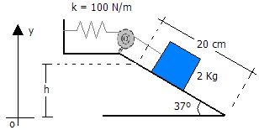18) Un bloque de 2 Kg situado sobre una pendiente rugosa se conecta a un resorte de masa despreciable que tiene una constante de resorte de 100 N/m (véase la figura). El bloque se suelta desde el reposo cuando el resorte no está deformado, y la polea no presenta fricción. El bloque se mueve 20 cm hacia abajo de la pendiente antes de detenerse. Encuentre el coeficiente de fricción cinético entre el bloque y la pendiente.

Rta: 0,112

19) Un cuerpo de masa m=2 Kg, es impulsado por un resorte que tiene una compresión máxima de 0,8 m (K= 100 N/m).

a) Calcular el coeficiente de roce dinámico para que el cuerpo se detenga en C.

b) Después de detenerse brevemente, el cuerpo cae, calcular donde se detiene.

C

A

μ

1 m

B

1 m

Rta: a) 0,63 b) 0,587 m a partir de A

20) Considerar el sistema de la figura. La soga y la polea tienen masa despreciable y la polea no tiene fricción. El bloque de 6 Kg se mueve inicialmente a hacia abajo y el de 8 Kg lo hace a la derecha, ambos con una rapidez de 0,9 m/s. Los bloques se detiene después de moverse 2 m. Calcular el coeficiente de fricción cinética entre el bloque de 8 Kg y la superficie horizontal.

m = 8 Kg

m = 6 Kg

Rta: 0,78

21) En cierta región del espacio, la fuerza que actúa sobre un electrón es F= C.x.j donde *C* es una constante positiva. El electrón se mueve en sentido antihorario en un cuadrado sobre el plano *xy* . Las esquinas del cuadrado están en (*x*, *y*) = (0, 0), (*L*, 0), (*L*, *L*) y (0, *L*).  
Calcule el trabajo de sobre el electrón durante una vuelta. ¿Esta fuerza es conservativa o no conservativa?

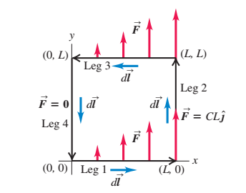

Rta: Trabajo total = C.L2

Los puntos inicial y final son el mismo, pero el trabajo total de no es cero.

Se trata de una fuerza no conservativa; *no puede* representarse con una función de energía potencial

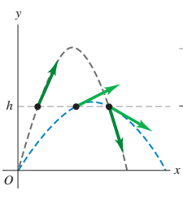22) Se batean dos pelotas de béisbol idénticas con la misma rapidez y altura inicial pero distintos ángulos iniciales. Demuestre que, a una altura dada *h,* ambas pelotas tienen la misma rapidez si puede despreciarse la resistencia del aire.

23) Se hace girar un cuerpo unido a una soga en un plano vertical. Calcular el trabajo efectuado por la fuerza centrípeta

24) Si grafico la variación de una fuerza en función de la posición (ejemplo un resorte) y calculo el área ¿Qué obtengo?

25) Un cuerpo se coloca en lo alto de un plano inclinado rugoso y se lo libera. ¿Puede calcularse el trabajo total hasta que llega al pie del plano si se desliza con velocidad constante en?

26) Si sobre un cuerpo actúa una sola fuerza ¿puede mantenerse constante la energía cinética?

27) Una masa M se mueve desde el punto A hasta el B de la figura y posteriormente desciende  
hasta el C. Compare el trabajo mecánico realizado en el desplazamiento ABC con el  
que se hubiera realizado en un desplazamiento horizontal desde A hasta C.  
a) Si no hay rozamiento.   
b) En presencia de rozamiento.

A

B

C

28) El trabajo negativo significa que: c1) La energía cinética del objeto aumenta. c2) La fuerza aplicada es variable c3) La fuerza aplicada es perpendicular al desplazamiento c4) El ángulo entre la fuerza aplicada y el desplazamiento es mayor que 90º.

29) Se tiene un cuerpo que se abandona desde el reposo a una altura h.

Utilizando conceptos de energía indicar, si la fórmula que permite calcular la velocidad con que llega al piso es: 

30) ¿El trabajo es una magnitud escalar?

31) ¿Se realiza trabajo cuando se arrastra un mueble con velocidad constante?

32) Sobre un cuerpo actúa una fuerza conservativa. ¿Cómo varía su energía potencial al desplazarse en la dirección y sentido de la fuerza?

33) ¿Se puede afirmar que el trabajo realizado por todas las fuerzas que actúan sobre un cuerpo es siempre igual a la variación de su energía cinética?

¿Es igual a la variación de su energía potencial?

34). Indica, de forma razonada, la validez de las siguientes proposiciones: a) Siempre que hacemos fuerza sobre un cuerpo, realizamos trabajo. b) El trabajo no depende de cuánto tiempo actúe una fuerza. c) Si el trabajo que en total recibe un cuerpo es nulo, este realiza obligatoriamente un m.r.u. d) Un trabajo negativo indica que la fuerza que lo realiza se opone al desplazamiento del cuerpo.

35) Un camión baja por una ladera recta a velocidad constante. ¿Cuál de las afirmaciones siguientes es correcta? a) El trabajo de las fuerzas conservativas es cero b) La energía mecánica del camión es constante c) El trabajo de todas las fuerzas (incluida el peso) sobre el camión es cero d) El camión baja a velocidad constante por efecto del peso e) La variación de energía potencial es igual a la variación de energía cinética del camión.

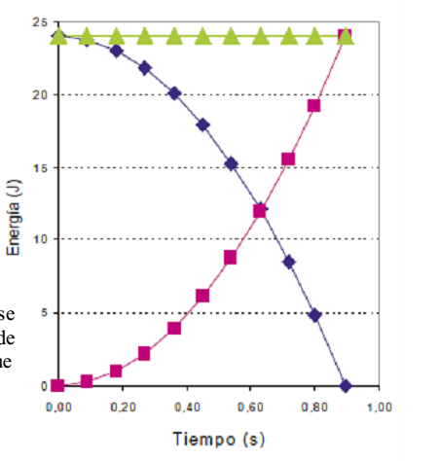36) La grafica representa la Ec , Ep y la Em para un cuerpo que cae desde una altura H desde el reposo. ¿Es correcto?

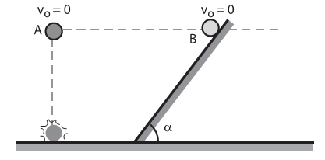

37) De la situación física de los cuerpos soltados de una misma altura y sin resistencias y en el vacío.

a) ¿Cómo es VA con respecto a VB cuando llegan al piso?

b) ¿Cómo es la aceleración de A con respecto a B?

c) Escribir el teorema de Trabajo-Energía cinética explicando cada término

38) Tres bolas idénticas se lanzan desde lo alto de un edificio, todas con la misma rapidez inicial. Como se muestra en la figura, la primera se lanza horizontalmente, la segunda a cierto ángulo sobre la horizontal y la tercera a cierto ángulo bajo la horizontal. Desprecie la resistencia del aire, ¿puede ser posible que todas lleguen con la misma rapidez al piso?

39) En ausencia de roce, un pendulo que oscila libremente ¿alcanza siempre la misma altura?

40)

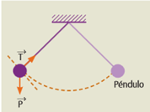Un cuerpo se mueve con m.r.u. ¿Qué trabajo recibe en total el cuerpo en su movimiento?

*Resp: El trabajo total que recibe es nulo, ya que, si el cuerpo se mueve con m.r.u. la fuerza total que actúa sobre él es nula; por tanto, el trabajo también lo será.*

CANTIDAD DE MOVIMIENTO LINEAL

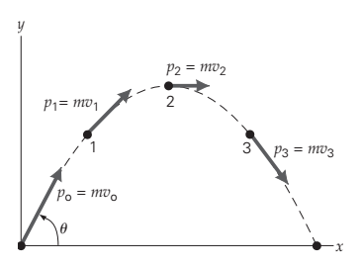1) Sea el caso de un proyectil

El vector de cantidad de movimiento total de un proyectil es tangente a la trayectoria del proyectil (como lo es su velocidad);  
Este vector cambia de magnitud y dirección debido a la acción de una fuerza externa (la gravedad).  
El componente *x* de la cantidad de movimiento es constante.

2) Al atrapar una pelota dura y muy rápida, no debemos atraparla con los brazos rígidos, sino mover las manos y los brazos junto con la pelota. Este movimiento incrementa el tiempo de contacto y reduce la fuerza de impulso.  
3) Al saltar desde alguna altura hacia una superficie dura, tratamos de no caer con las piernas rígidas. La detención abrupta (*t* pequeño) aplicaría una fuerza de impulso grande a los huesos y articulaciones de nuestras piernas y quizá nos lesione.

Si flexionamos las rodillas al aterrizar, el impulso actuará verticalmente hacia arriba, opuesto a nuestra velocidad manera, el incremento del intervalo de tiempo *t* hace que se reduzca la fuerza de impulso.  
4) Un trabajador de 70.0 kg salta con las piernas estiradas desde una altura de 1.00 m hacia el piso de concreto. ¿Cuál es la magnitud del impulso que siente al caer, suponiendo que se detiene súbitamente en 8.00 ms?

5) ¿Qué condición debe cumplirse para que se conserve la cantidad de movimiento?

6) En el movimiento de un proyectil ¿se conserva px) ¿se conserva py? Se conserva px pues no hay fuerzas externas. Py no se conserva pues existe la fuerza peso

7) Dos objetos están en reposo sobre una superficie sin fricción. El objeto 1 tiene una masa mayor que el objeto 2. **i)** Cuando se aplica una fuerza constante al objeto 1, acelera a través de una distancia *d* en una línea recta. Se retira la fuerza del objeto 1 y se aplica al objeto 2. En el momento cuando el objeto 2 aceleró a través de la misma distancia *d*, ¿qué enunciados son verdaderos? a) *p*1 <*p*2, b) *p*1 = p2, c) *p*1> p2, d) *K*1< *K*2, e) *K*1 = *K*2, f) *K*1> *K*2 g) Compare el trabajo realizado por el cuerpo 1 y el 2.

**ii)** Cuando se aplica una fuerza al objeto 1, éste acelera durante un intervalo de tiempo Δ*t*. Se retira la fuerza del objeto 1 y se aplica al objeto 2.De la misma lista de opciones, ¿cuáles enunciados son verdaderos después de que el objeto 2 acelera durante el mismo intervalo de tiempo Δ*t*?

8) ¿Los vectores Impulso y variación de cantidad de movimiento (Δp) coinciden en dirección y sentido?

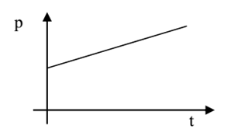

9) ¿De quién depende la variación de la cantidad de movimiento?

10) Si tenemos un gráfico de p en función de t y calculo la pendiente ¿Qué obtengo?

10) Un cuerpo se desplaza en movimiento rectilíneo uniforme:

a) ¿La cantidad de movimiento cambia?

b) ¿Qué sucede con el impulso que actúa sobre el cuerpo?

c) ¿Cuál es el valor de la resultante de las fuerzas aplicadas sobre el cuerpo?

11) Una partícula describe, con velocidad de magnitud constante, una trayectoria curva.

a) ¿Varia la cantidad de movimiento lineal?

b) ¿Existe un impulso sobre la partícula?

F1

F2

F3

F4

12) Una persona empuja un carrito con una fuerza F1. En el interior del carrito existe un paquete que descansa sobre el fondo ejerciendo una fuerza F2. Sea F3 la fuerza de reacción del fondo del carrito sobre el paquete y F4 las fuerzas de fricción total de suelo sobre sus ruedas.

Considerando el sistema constituido por el carrito y el paquete:

a) ¿Cuáles de estas fuerzas son internas?

b) ¿Cuales son externas?

13) ¿Qué se conserva en un choque elástico? ¿Y en uno inelástico?

ROTACIÓN DE UN CUERPO RÍGIDO

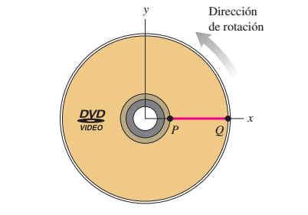1) Una rueda da vueltas con una aceleración angular constante de 3.50 rad/s2. **A)** Si la rapidez angular de la rueda es 2.00 rad/s en *ti* =0, ¿Calcular el ángulo para t= 2.00 s? **B)** ¿Cuántas revoluciones dio la rueda durante este intervalo de tiempo?C) ¿Cuál es la velocidad angular final?

2) La figura muestra un disco DVD.

La velocidad angular del disco en t=0 s es 27,5 rad/s y su aceleración angular es de – 10 rad/s2.

Una línea PQ está en el eje +x en t=0 s a) ¿Qué velocidad angular tiene el disco en t= 0,3 s b) ¿Qué ángulo forma la línea PQ con el eje +X en ese instante?

3) Un lanzador de disco gira el disco en un círculo con radio de 80.0 cm.  
En cierto instante, el lanzador gira con rapidez angular de 10.0 rad/s y la aceleración angular está aumentando a 50 rad/s2.

Calcule las componentes de aceleración tangencial y centrípeta del disco en ese instante, así  
como la magnitud de esa aceleración

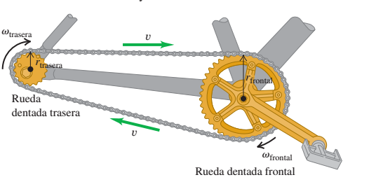4) ¿Qué relación hay entre las rapideces angulares de las dos ruedas dentadas de bicicleta de la figura y los radios de cada una?

La cadena no se estira ni desliza por lo tanto tiene la misma velocidad tangencial

5) Si se deja caer por un plano inclinado un cilindro macizo y un anillo, con o sin la misma masa o diámetro exterior el cilindro solido rodara hacia abajo más rápido porque el anillo, al tener su masa concentrada más lejos de su eje, tendrá mayor inercia rotacional, oponiéndose más a su giro y rodando más despacio.

Recordemos que si se dejan caer por un plano inclinado dos cajas de distinta masa, ambas llegan al mismo tiempo a la base del plano

6) En la parte superior de un plano inclinado hay dos esferas idénticas de masas 2 Kg y radio 10 cm, pero la primera es maciza y la segunda tiene la corteza delgada.   
Determine: a) Inercia rotacional de cada esfera. b) ¿Cuál de las dos va acelerar más rápido?

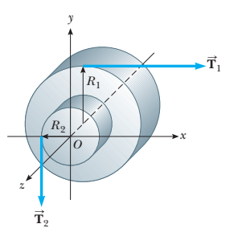7) A un cilindro de una pieza se le da la forma que se muestra en la figura con una sección central que sobresale desde el cilindro más grande. El cilindro es libre de dar vuelta en torno al eje central que se muestra en el dibujo. Una soga enrollada en torno al tambor, que tiene radio *R*1, ejerce una fuerza **T**1 hacia la derecha sobre el cilindro.  
Una soga enrollada en torno a la parte central, que tiene radio *R*2, ejerce una fuerza **T**2 hacia abajo sobre el cilindro

T1

R1

R2

A) ¿Cuál es el momento de torsión neto que actúa en el cilindro en torno al eje de  
rotación (que es el eje *z* en la figura?

B)Suponga *T*1 =5.0 N, *R*1 =1.0 m, *T*2 =15.0 N y *R*2 =0.50 m. ¿Cuál es el momento de torsión neto en torno al eje de rotación, y de qué forma da vuelta el cilindro si parte desde el reposo?

8) Un taladro eléctrico tiene una broca. Si lo activamos y a continuación lo desactivamos se observa que el intervalo de tiempo para que la broca giratoria llegue al reposo debido al momento de torsión friccionante en el taladro es Δt.

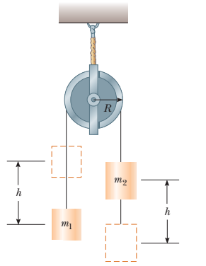Sustituimos la broca con una más grande que resulta en la duplicación del momento de inercia de todo el mecanismo giratorio del taladro.

Cuando esta broca más grande da vueltas a la misma rapidez angular que la primera y el taladro se apaga, el momento de torsión friccionante permanece igual que para la situación previa.

¿Cuál es el intervalo de tiempo para que esta segunda broca llegue al reposo? a) 4 Δt, b) 2 Δt, c) $t, d) 0.5 Δt, e) 0.25 Δt, f) imposible de determinar

9) Dos cilindros que tienen masas diferentes *m*1 y *m*2 están conectados por una cuerda que pasa sobre una polea, como se muestra en la figura. La polea tiene un radio *R* y momento de inercia *I* en torno a su eje de rotación. La cuerda no se desliza sobre la polea y el sistema se libera desde el reposo.

Supongamos que m1 es mayor que m2, por lo tanto el cuerpo2 sube y el 1 baja

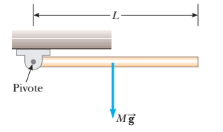11) Una barra uniforme de longitud *L* y masa *M* unida en un extremo a un pivote sin fricción es libre de dar vueltas en torno al pivote en el plano vertical, como en la figura. La barra se libera desde el reposo en la posición horizontal. ¿Cuáles son la aceleración angular inicial de la barra y la aceleración tangencial inicial de su extremo rígido?

I = 1 / 3 M. L2

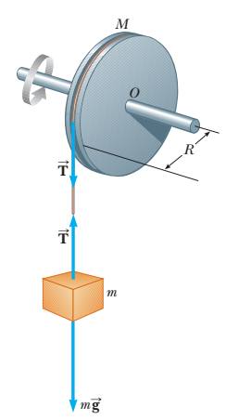12) Una rueda de radio *R*, masa *M* y momento de inercia *I* se monta sobre un eje horizontal sin fricción, como en la figura. Una cuerda ligera enrollada alrededor de la rueda sostiene un objeto de masa *m*. Calcule la aceleración angular de la rueda, la aceleración lineal del objeto y la tensión en la cuerda

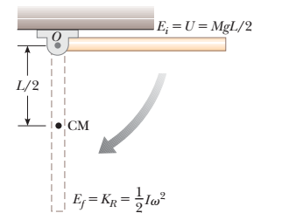13) Una barra uniforme de longitud *L* y masa *M* tiene libertad de dar vuelta sobre un pivote sin fricción que pasa a través de un extremo. La barra se libera desde el reposo en la posición horizontal

**A)** ¿Cuál es su rapidez angular cuando la barra llega a su posición más baja?

B) Determine la rapidez tangencial del centro de masa y la rapidez tangencial del punto más bajo en la barra cuando esté en su posición vertical.

14) Dos cilindros que tienen masas diferentes *m*1 y *m*2 están conectados por una cuerda que pasa sobre una polea, como se muestra en la figura. La polea tiene un radio *R* y momento de inercia *I* en torno a su eje de rotación. La cuerda no se desliza sobre la polea y el sistema se libera desde el reposo. Encuentre las magnitudes de velocidad tangencial de los cilindros después de que el cilindro 2 desciende una distancia *h*, y encuentre la rapidez angular de la polea en este momento.

R

m1

m2

h

SR

Posición inicial

R

m1

m2

h

SR

Posición final

V

V

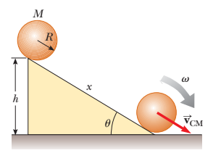

15) Para la esfera sólida que se muestra en la figura calcular la rapidez traslacional del centro de masa en la parte baja del plano y la magnitud de la aceleración traslacional del centro de masa.

I= 2 / 5 M. R2

16) Una bola rueda sin deslizarse por un plano inclinado A, partiendo  
del reposo. Al mismo tiempo, una caja parte del reposo y se desliza por el plano inclinado B, que es idéntico al plano A excepto que no tiene fricción. ¿Cuál llega primero al fondo? a) La bola. b) La caja. c) Ambas. d) Imposible de determinar.

H

H

1

1

2

2

V

V

ω

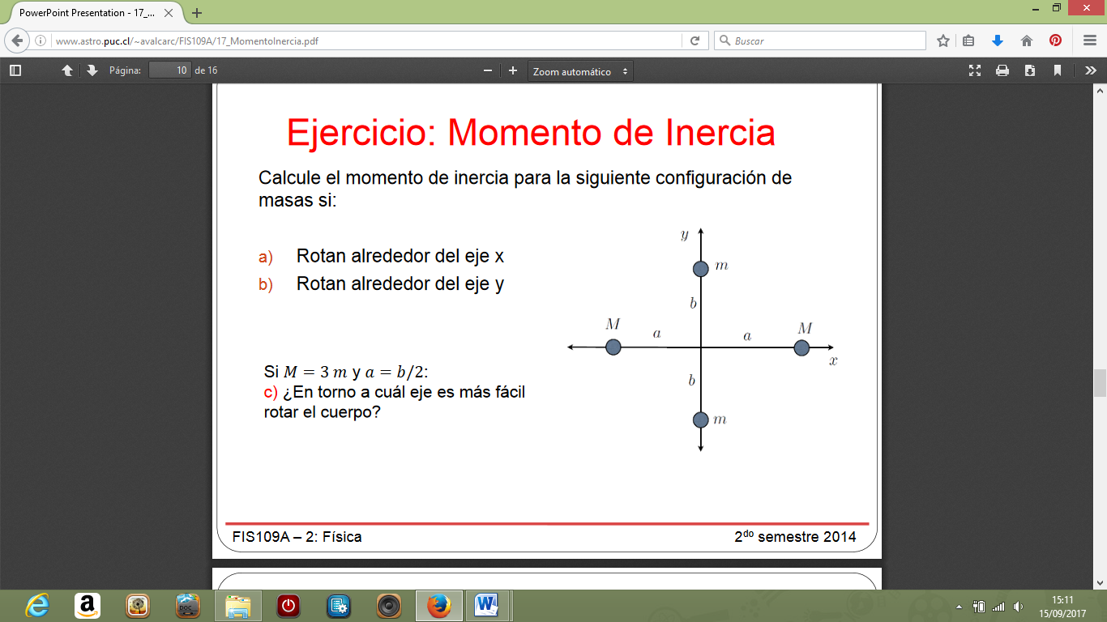

17) ¿En torno a cual eje es más fácil hacer rotar al cuerpo?

18) ¿Qué indica que un cuerpo tiene mayor momento de inercia que otro?

19) Indicar verdadero o falso. a) En un determinado instante todos los puntos de un cuerpo que gira tienen la misma velocidad angular. **b**) Todos los puntos de un cuerpo que gira tienen la misma velocidad lineal. **c**) El momento de inercia depende de la situación del eje de rotación. **d**) Si el momento neto de las fuerzas que actúan sobre un sólido es cero, el momento angular es cero.

20) Para una partícula en movimiento circular uniforme, ¿cómo están orientadas la velocidad ***v***, el momento lineal ***p***, la aceleración ***a*** y el momento angular ***L*** uno respecto del otro?

1. ***p*** es paralelo ***a*** y ***a*** es paralelo a ***L***
2. ***v*** es perpendicular a ***a*** y ***a*** es paralelo a ***L***
3. ***v*** es perpendicular a ***L*** y ***p*** es paralelo a ***a***
4. ***v*** es perpendicular a ***L*** y ***L*** es perpendicular a ***a***
5. ***v*** es paralelo a ***L*** y ***L*** es paralelo a ***a***

21) Un cilindro macizo, una esfera sólida y un aro (todos de la misma masa y radio), ruedan sin deslizar por un plano inclinado desde la misma altura inicial, y llegan a la parte inferior del plano. Indique cuál de las siguientes afirmaciones es correcta:

1. La energía cinética de rotación (alrededor del centro de masas) que adquieren al llegar abajo es idéntica para los tres cuerpos.
2. La energía cinética total final de la esfera es mayor que la del cilindro y el aro.
3. La energía cinética total final del aro es menor que la del cilindro y la esfera.
4. 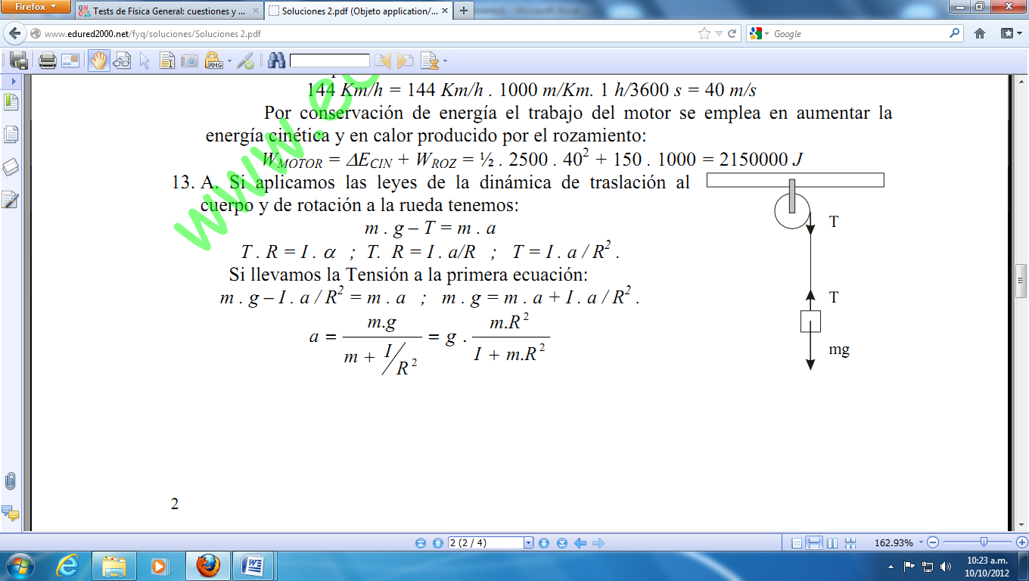La velocidad final del cilindro es mayor que la de la esfera y el aro.

e) Ninguna de las afirmaciones anteriores es correcta

22) El momento angular de un sistema de masa constante se conserva siempre que:

a) Todas las fuerzas que actúan sobre el sistema son conservativas.

b) La suma de fuerzas externas es cero.

1. No actúan fuerzas de rozamiento.
2. El torque externo neto es cero.
3. El torque externo es distinto de cero

23) ¿Qué se debe cumplir para que un cuerpo rígido se desplace sin deslizar?

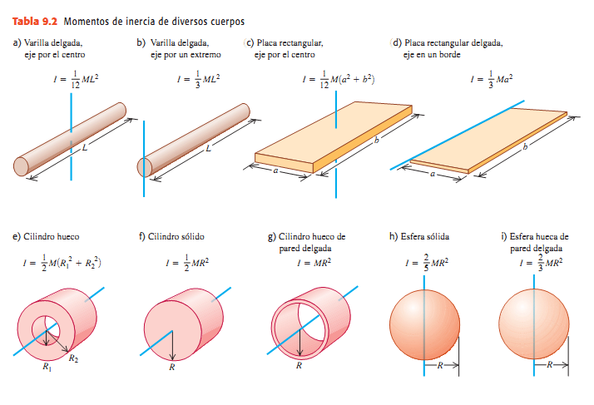24) ¿Qué ecuaciones puede plantear en la siguiente figura si el cuerpo se mueve hacia abajo?

25) Los dos objetos rígidos que se muestran en la figura tienen la misma masa, radio y rapidez angular. Si se aplica el mismo torque de frenado a cada uno, ¿Cuál tarda más en detenerse?

HIDROSTÁTICA Y DINÁMICA DE LOS FLUIDOS

EJEMPLO

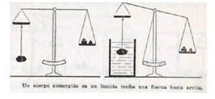

1) Un iceberg que flota en agua de mar. ¿Qué fracción del iceberg se encuentra bajo el nivel del agua? Densidad hielo= 917 kg/m3 Densidad agua de mar= 1 030 kg/m3

2) El sistema de la izquierda está en equilibrio.

Cuando sumerjo el cuerpo en un líquido cambia ¿Por qué?

3) Se tiene una probeta llena con agua hasta los 190 ml

Se introduce un cuerpo y el nivel sube hasta 214 ml

¿Con estos datos puedo calcular el empuje?

¿Puede saberse el volumen del cuerpo?

3) a) Se tiene una esfera solida de acero y se la coloca en agua. ¿Flota o se hunde?

190 ml

214 ml

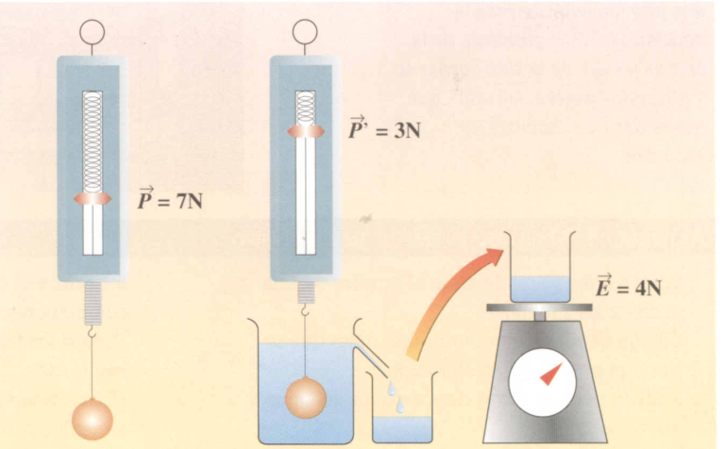b) Supongamos ahora que con la misma masa y volumen hacemos una esfera hueca de espesor 0,01m

4) ¿Qué indica el siguiente grafico?

5) Un recipiente de agua con tubo de desagüe, como el de la figura, está sobre una báscula que marca 40 N.



El nivel del agua está justo abajo del tubo de salida en el costado del recipiente. *a*) Se coloca un cubo de madera de 8.0 N en el recipiente. El agua desplazada por el cubo flotante escurre por el tubo de desagüe hacia otro recipiente que no está en la báscula. ¿La lectura de la báscula será entonces ;

a) 1) Exactamente 48 N, 2) Entre 40 y 48 N,3) Exactamente 40 N 4) Menos de 40 N?

6) Una pelota de masa M tiene diámetro D. Se sumerge completamente en una piscina y a continuación se suelta. Obtener la expresion de la aceleracion.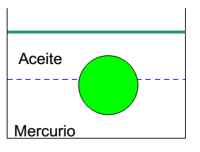

7) Una esfera sólida y uniforme de acero flota entre dos líquidos inmiscibles (aceite y mercurio). Calcular que volumen flota en aceite y cual en mercurio.

Datos: Densidad del aceite, densidad del acero, densidad del mercurio, radio de la esfera

18) ¿Para qué sirve un barómetro? ¿Y un manómetro?

19) ¿Puede construirse en una habitación, de 3m de alto, un manómetro cuyo liquido sea agua?

20) Un instrumento mide 30 lb/m2 ¿Qué esta midiendo?

21) Que tipo de presión mide un gomero?

22) Se sumerge un cuerpo en un líquido y se lo suelta. ¿Se mueve hacia algún lado?. En caso afirmativo la dirección del movimiento ¿de quién depende?

23) ¿Considerando el empuje hay alguna diferencia si el cuerpo es sólido o hueco?

24) ¿A qué se debe la fuerza de empuje que experimenta un cuerpo sumergido en un fluido?

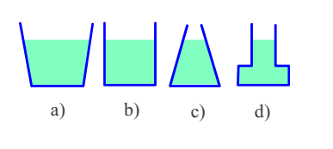25) Comparar:

a) La presión en el fondo de cada recipiente

b) La fuerza en el fondo de cada recipiente

c) El peso del líquido

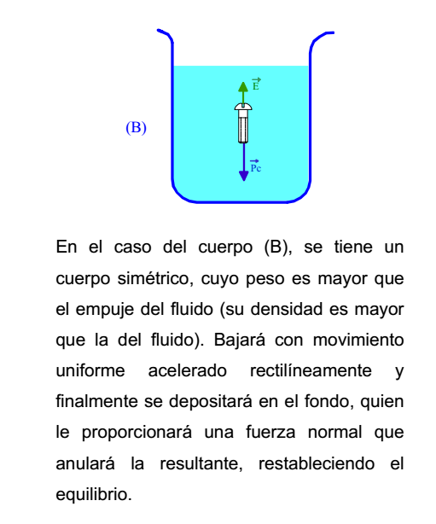En la siguiente figura se observan cuatro vasos de formas distintas, pero con áreas de la base iguales e iguales alturas del mismo líquido.  
Sin embargo esta fuerza es menor que el peso del líquido en a), igual que el peso en b) y superior al peso en los casos c) y d).  
26) Un cuerpo simétrico se deja caer en un recipiente que contiene un líquido. La densidad del cuerpo es mayor que la del líquido. Indicar las fuerzas que actúan sobre el cuerpo antes de que llegue la fondo y cuando está en el fondo.

Explicar cada fuerza

27) Considerando un cuerpo que está totalmente sumergido en un líquido ¿el volumen del cuerpo es igual al volumen del líquido desplazado?

28) a) Dos objetos de forma esférica uno de hierro y otro de aluminio, tienen el mismo volumen, ¿cuál crees que experimenta más empuje al sumergirlos en el mismo líquido?

b) Dos objetos de forma esférica, que tienen el mismo volumen, ¿cuál crees que experimenta un mayor empuje al sumergirlos en dos líquidos diferentes?

29) Se tienen dos tubos para utilizar en un barómetro. Las longitudes son L1 y L2 siendo L2>L1. Si queremos utilizar agua en uno de ellos y mercurio en otro ¿Qué tubo debo usar en cada caso?

30) Una persona introduce un cuerpo en un líquido de modo que quede totalmente sumergido. Si se suelta el cuerpo indicar que situaciones pueden presentarse. Obtener la relación entre las densidades en cada caso.

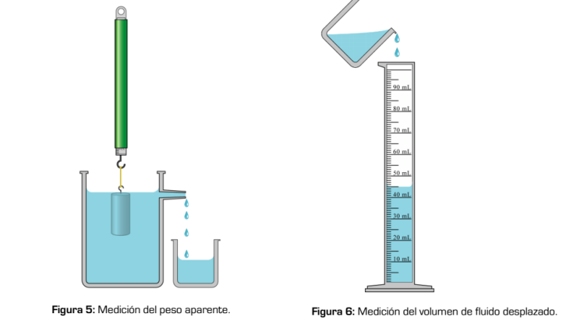31)¿Para qué puedo utilizar el siguiente grafico?

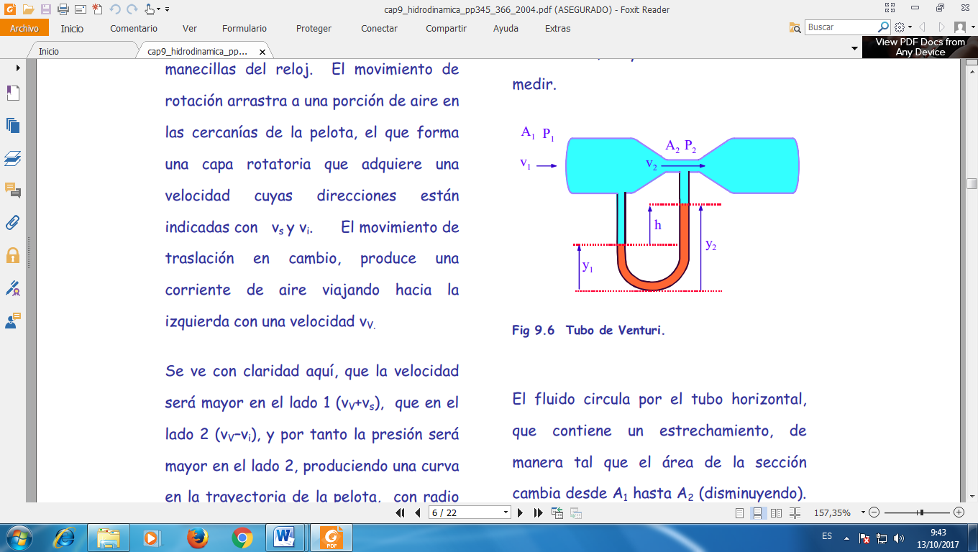32) Se tiene un tubo en U conectado a una cañería de sección variable

Se desea calcular la velocidad V1

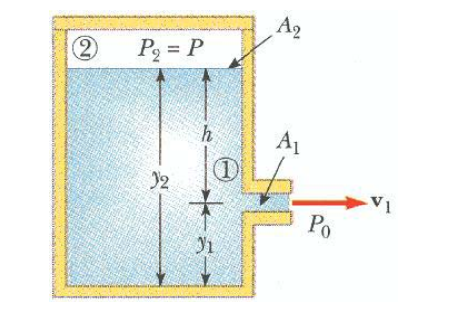33) Un tanque que contiene un líquido de densidad ρ tiene un agujero en uno de sus lados a una distancia y1 desde el fondo. El diámetro del agujero es pequeño comparado con el diámetro del tanque. El aire sobre el líquido se mantiene a una presión P. Determine la velocidad a la cual el fluido sale por el agujero cuando el nivel del líquido está a una distancia h arriba del agujero

34) Por un tubo horizontal fluye un líquido ideal y está abierto a la presión atmosférica.

a) ¿Cómo es la velocidad en 2 con respecto a 1?

b) ¿Cómo son las presiones?

2

1

35) ¿Qué indica la ecuación de continuidad?

36) ¿Qué se aplica para obtener la ecuación de Bernoulli?

37) ¿Qué condiciones deben cumplirse para aplicar Bernoulli?

38) Indicar las unidades de cada término de la ecuación de Bernoulli y como se llega a ellas.

Sección 1

Presión P

Velocidad V

Área A

Sección 2

Área A/2

Sección 3

Área A/3

39) Indicar la relación entre las presiones y entre las velocidades en las secciones indicadas.

Datos presión (p) y volumen (V) en la sección 1

40) La figura representa una sección de una cañería, que se extiende a derecha y a izquierda, con un pequeño tubo vertical.

h

1

2

a) ¿Existe alguna relación que permita obtener la altura del fluido h?

b) Indicar que relación es la correcta:

b1) V1>V2 b2) V1=V2 b3) V1>V2

c) Indicar que relación es la correcta

c1) p1>p2 p1=p2 p1<p2

1

2

h

H

p atm

p atm

41) En el punto 1 la presión es suficiente para elevar el agua una altura **h** en un tubo vertical.

La salida del tubo se encuentra a **H** m por encima del punto 1 con una sección que es la mitad que tiene la cañería en 1. Indicar como es la velocidad en el punto 2 con respecto a la velocidad en el punto 1 y obtener su expresión.

42) Graficar el desnivel en el tubo en U y obtener su expresión si en la cañería circula agua

Mercurio

A

B

Datos : Área en A y en B. Densidades. Caudal

9)

Un fluido no viscoso fluye a través de una tubería que presenta un estrechamiento. ¿Se podría observar esta situación?

